Congresul Autorităților Locale din Moldova
str. Columna 106A, Chisinau, Republica Moldova (secretariat)
t. 22-35-09, fax 22-35-29, mob. 079588547, info@calm.md, www.calm.md

Buletin Informativ 8-15 noiembrie 2018

CUPRINS
RAPORTUL PRIVIND CONSULTAREA AUTORITĂȚILOR LOCALE DE CĂTRE GUVERNARE A FOST APROBAT DE CĂTRE REPREZENTANȚII CALRCE!.....................................................................................................2
CALM LA SESIUNEA A 35-A A CONGRESULUI AUTORITĂȚILOR LOCALE ȘI REGIONALE AL CONSILIULUI EUROPEI! AU FOST PREZENTATE CONCLUZIILE RAPORTULUI PRIVIND ALEGERILE LOCALE ÎN REPUBLICA MOLDOVA DIN 20 MAI 2018!................................................................................................................3
PREȘEDINȚIA COMITETULUI MINIȘTRILOR A CONSILIULUI EUROPEI: "CARTA EUROPEANĂ A AUTONOMIEI LOCALE ESTE O REALIZARE MAJORĂ A CONSILIULUI EUROPEI".........................................8
ȘEDINȚA GUVERNULUI CU PARTICIPAREA CALM! S-A CERUT RESPECTAREA PRINCIPIILOR AUTONOMIEI LOCALE LA ADOPTAREA NOULUI SISTEM DE SALARIZARE ȘI A ALTOR LEGI!............................................9
CALM PREIA DIN MACEDONIA BUNE PRACTICI PRIVIND BUGETAREA SENSIBILĂ LA GEN!.....................11
NICOLAE TUDOREANU, PRIMAR DE FEȘTELIȚA: „ÎNCERC SĂ CREEZ UN NUME LOCALITĂȚII MELE"........13
TATIANA GĂLĂȚEANU, PRIMARUL SATULUI GIURGIULEȘTI, CAHUL: „DACĂ BĂGĂM ASFALT ÎN SAT NU MAI SIMȚIM PĂMÂNTUL DE SUB PICIOARE".......................................................................................15
ALEXEI BURLACU, PRIMARUL COMUNEI ROGOJENI, RAIONUL ȘOLDĂNEȘTI: „CHIAR DACĂ AVEM DOUĂ UZINE DE ASFALT ÎN LOCALITATE TOT PRIN GLOD MERGEM"..............................................................17
LA ÎNĂLȚIME CU CALM DESPRE SISTEMUL UNITAR DE SALARIZARE ȘI PREGĂTIRILE PENTRU CONSTITUIREA REȚELEI PROFESIONALE A SECRETARILOR!...................................................................19
CALM CONSTATĂ MAI MULTE IMPEDIMENTE ÎN ACTIVITATEA SECRETARILOR CONSILIILOR LOCALE ȘI SOLICITĂ GUVERNULUI SĂ INTERVINĂ!................................................................................................20
(INTERVIU) SERGIU ARMAȘU: „EU ÎNTOTDEAUNA VOI PĂSTRA CEL MAI PRESUS INTERESUL OAMENILOR, INCLUSIV POLITIC”.........................................................................................................22
FOAIA DE PARCURS PRIVIND APROVIZIONAREA LOCALITĂȚILOR CU APĂ ȘI CANALIZARE, PREZENTATĂ LA GUVERN.........................................................................................................................................25
STADIONUL CENTRAL DIN UNGHENI SE EXTINDE ȘI SE MODIFICĂ.........................................................26
S-AU MOBILIZAT PENTRU SAT. LOCUITORII DIN COTIUJENII MARI AU CUMPĂRAT O AUTOSPECIALĂ PENTRU DESZĂPEZIREA DRUMURILOR................................................................................................27
AUDIERI PUBLICE LA FĂLEȘTI. A FOST DEZBĂTUT CAPITOLUL „APĂ ȘI CANALIZARE” DIN STRATEGIA DE DEZVOLTARE SOCIAL-ECONOMICĂ A ORAȘULUI..................................................................................28

RAPORTUL PRIVIND CONSULTAREA AUTORITĂȚILOR LOCALE DE CĂTRE GUVERNARE A FOST APROBAT DE CĂTRE REPREZENTANȚII CALRCE!
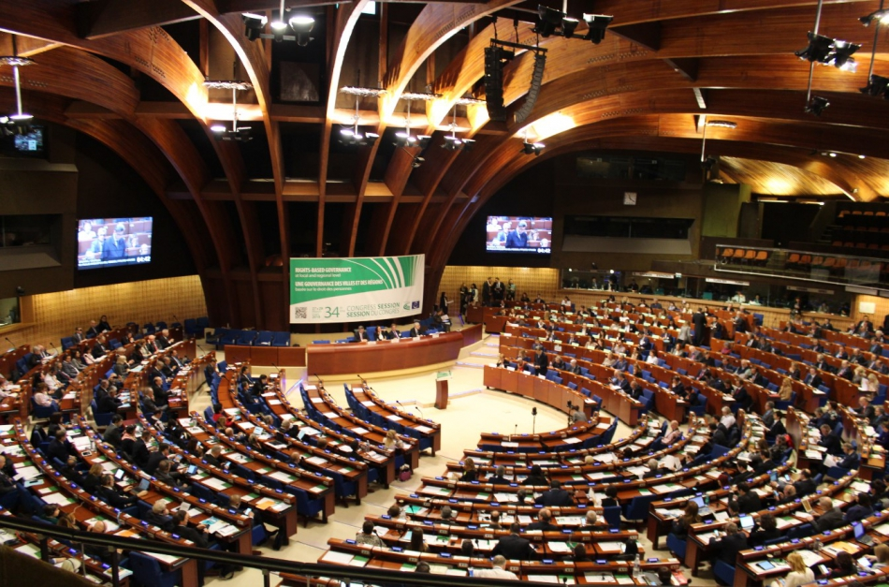
În cadrul celei de-a 35-a sesiuni a Congresului Autorităților Locale și Regionale a Consiliului Europei (CALRCE) a fost aprobat Raportul privind consultarea autorităților locale de către guvernare. Raportul a fost prezentat de către președintele Asociației Municipalităților și Regiunilor din Suedia Anders KNAPE, ales în calitate de președinte al Congresului Autorităților Locale și Regionale al Consiliului Europei pentru următorii doi ani.
În Raport, între altele se menționează că dreptul autorităților locale de a fi consultate de către niveluri superioare de guvernare este un principiu fundamental al practicii juridice și democratice europene, consacrat în Carta europeană a autonomiei locale (articolele 4.6, 5, 9.6 și 10). Atunci când se efectuează consultări la timp și într-o manieră adecvată, cu privire la toate aspectele care le privesc în mod direct, aceasta contribuie la consolidarea democrației și a bunei guvernări și la dezvoltarea și punerea în aplicare a politicilor și a legislației actuale.
Potrivit autorilor Raportului, legislația națională ar trebui să recunoască rolul asociațiilor naționale de a fi implicate în consultări și de a reprezenta interesele membrilor lor. Autoritățile locale și asociațiile lor sunt atât actori, cât și beneficiari ai procesului de consultare. Autoritățile locale ar trebui să vorbească cu guvernele naționale și regionale, pe cât posibil, cu o voce unitară. Existența unor asociații naționale puternice ale autorităților locale este, prin urmare, o condiție prealabilă pentru consultarea cu succes a autorităților locale de către alte niveluri de guvernare. Pe lângă cadrului juridic național, asociațiile sunt încurajate să elaboreze un memorandum de înțelegere cu parlamentele naționale și ministerele de resort, care va funcționa ca un ghid ce definește detalii suplimentare privind procesele de consultare și modalitățile operaționale de aplicare a dreptului de a fi consultate, astfel precum este garantat de Cartă europeană a autonomiei locale.
În cadrul dezbaterilor pe marginea Raportului privind consultarea autorităților locale de către guvernare s-au expus trei reprezentanți ai delegației Republicii Moldova la CALRCE. Gheorghe Răileanu, primar al orașului Cimișlia a menționat că consultarea este un atribut al democrației, iar aceasta poate fi măsurată prin prisma dialogurilor instituționalizate între APL și APC. Alexandru Tarnavschi, vicepreședintele Adunării Populare a Găgăuziei a subliniat faptul că în Raport este stipulat corect că consultările trebuie să aibă loc în condițiile unui dialog permanent, respectului reciproc, participării reprezentanților APL în politica națională și luarea în calcul a părerii APL de către autoritățile centrale. „Procedura de consultare a autorităților locale trebuie să fie asigurată prin Lege."
Constantin Cojocaru, primar al municipiului Edineț a declarat că doar atunci când există un bun mecanism al consultărilor, foarte multe probleme se soluționează foarte ușor. „Pentru ca totul să fie sistemic, un rol deosebit în acest proces trebuie să aibă și asociațiile APL, prin intermediul cărora totul poate fi realizat."
Sursa: www.calm.md

CALM LA SESIUNEA A 35-A A CONGRESULUI AUTORITĂȚILOR LOCALE ȘI REGIONALE AL CONSILIULUI EUROPEI! AU FOST PREZENTATE CONCLUZIILE RAPORTULUI PRIVIND ALEGERILE LOCALE ÎN REPUBLICA MOLDOVA DIN 20 MAI 2018!
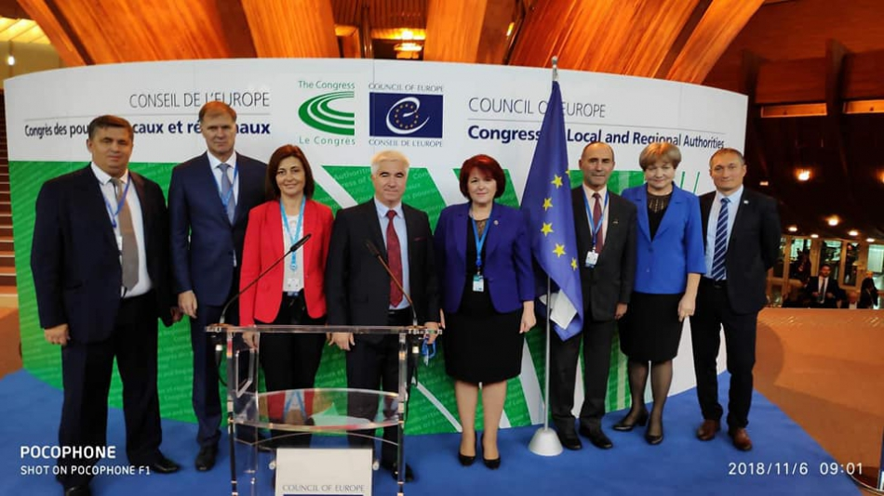
În perioada 6-8 noiembrie, o delegație a Republicii Moldova a participat la cea de-a 35-a sesiune a Congresului Autorităţilor Locale și Regionale al Consiliului Europei (CALRCE). Evenimentul s-a desfășurat la Strasbourg, Franţa și a reunit 636 de aleși locali din diverse țări, reprezentanți ai peste 200 mii de autorități locale și regionale. Delegația Republicii Moldova a fost reprezentată de Tatiana Badan, primarul de Selemet, președinte al Congresului Autorităților Locale din Moldova (CALM), președinte al delegației, Viorel Furdui, directorul executiv al CALM, secretarul delegației RM, Constantin Cojocaru, primarul municipiului Edineț, vicepreședinte al CALM, Gheorghe Răileanu, primarul orașului Cimișlia, vicepreședinte al CALM, Iraida Bânzari, președintele raionului Fălești, Grigore Policinschi, președintele raionului Dubăsari, vicepreședinte al CALM, Alexandru Tarnavschi, vicepreședintele Adunării Populare a Găgăuziei, Valentina Casian, primarul municipiului Strășeni, vicepreședinte al CALM, Violeta Crudu, primarul localității Cruzești.
Subiectele abordate în cadrul acestei sesiuni au fost democrația locală și regională în mai multe state, integritatea și etica aleșilor locali și regionali, transparența și guvernarea deschisă - obiectiv prioritar al Congresului, dreptul autorităților locale de a fi consultate de către autoritățile centrale pe probleme ce vizează activitatea acestora, integrarea migranților, ș.a. Totodată, un subiect distinct l-a constituit presiunile judiciare exercitate asupra aleșilor locali din Republica Moldova și Turcia.
În cadrul acestei sesiuni, președintele Camerei Regiunilor a CALRCE, Dna Gun Marie Helgesen, membră a delegației CALRCE ce monitorizează starea democrației în Republica Moldova a prezentat Raportul privind alegerile locale în Republica Moldova din 20 mai 2018.
„Cunoașteți că CALRCE acordă o atenție sporită dificultăților cu care se confruntă democrația locală în Republica Moldova. Până la ora actuală nu a fost adoptată nicio decizie oficială privind cazul fostului primar de Chișinău Dorin Chirtoacă, ceea ce reprezintă un semnal îngrijorător. Îndeplinirea Cartei Europene privind administrația locală este importantă pentru respectarea democrației locale din fiecare țară membră. Revenind la alegerile locale din Republica Moldova, vă informăm că alegerile au decurs în 7 comunități locale, inclusiv în două orașe mari și nu era necesar de a organiza aceste alegeri până la 20 mai 2019. În iunie, anul curent am întreprins împreună cu alți 7 colegi o vizită de monitorizare în Republica Moldova. Putem afirma că primarii celor două orașe mari au fost impuși să participe la aceste alegeri. Vorbim despre un caz când aproape 1/3 din populația Republicii Moldova, circa 750 mii de oameni au participat în cadrul acestui proces. În general, scrutinul electoral a fost bine pregătit și la secțiile de votare procedura a fost destul de efectivă."
O altă constatare a raportorilor a fost că mai mulți primari au fost impuși să-și schimbe apartenența politică. „Utilizarea resurselor și finanțarea nu au fost echitabile pentru toți candidații. Candidaților independenți și celor din opoziție le-a fost mai dificil să aibă acces la mass-media. Nu putem spune că există diferențe majore între constatările făcute în cadrul vizitei de monitorizare întreprinse în 2015 și cele de acum. Trebuie de menționat și diferența ce există în listele electorale privind înregistrarea alegătorilor și adresa de facto a domiciliului, acest lucru este necesar de ajustat pentru ca listele electorale să corespundă adevărului și să avem acces la informație mult mai veridică privind participarea în cadrul alegerilor locale", a declarat Gun Marie Helgesen.
Cea mai importantă recomandare a CALRCE pentru Republica Moldova a fost de a crea premise pentru ca alegerile să fie libere și corecte. „Decizia autorităților judiciare de la Chișinău de a nu recunoaște rezultatele alegerilor locale din capitala Republicii Moldova trezește suspiciuni privind transparența decizională în Republica Moldova. Anularea acestor rezultate a provocat nemulțumiri și îngrijorări din partea cetățenilor." Raportorul CALRCE a atras atenția asupra necesității pentru autoritățile Republicii Moldova de a asigura ca alegerile planificate să aibă loc în 2019 să fie corecte, transparente și democratice.
Gun Marie Helgesen a specificat faptul că ținând cont de comlexitatea problemelor, Raport general pe țară privind situația democrației locale va fi prezentat la următoarea ședință a Comitetului de Monitorizare ce va avea loc în anul 2019.
Reprezentantul delegației Republicii Moldova Constantin Cojocaru, primarul municipiului Edineț a mulțumit Dnei Gun Marie Helgesen pentru raportul prezentat și pentru nota acordată nivelului de pregătire și desfășurare a alegerilor în Republica Moldova. „Cât privește unele elemente negative în procesul de pregătire a alegerilor, aș menționa câteva observații subiective despre care s-a vorbit. De exemplu, utilizarea în mod abuziv a resurselor administrative de către diverși candidați. Cred că, practic, este imposibil de a măsura în țara mea, dar și în general, în Europa, în ce măsură se face abuz de resursele administrative. Concurentul care are în spate o practică administrativă, în mare măsură se va folosi de acest lucru, altfel vom transforma totul în populism, despre care vorbim în cadrul Consiliului Europei. Mai mult decât atât, nu putem vorbi despre resursa administrativă cheltuită în capitală, dar nici la Bălți, deoarece partidul de la guvernare nu a avut candidați la funcția de primar în aceste orașe."
Constantin Cojocaru a fost de acord că avem de lucru la capitolul exactității listelor electorale, dar această realitate este generată de faptul că foarte mulți dintre conaționalii noștri migrează, de aici apare și această problemă. „Aș mai menționa că niciunui candidat în competiția electorală nu i-a fost refuzat accesul la diverse surse media. Problema constă în altceva și anume că foarte mulți concurenți, atât în RM, cât și în țările UE refuză frecvent să participe la aceste dezbateri, preferând să aibă întruniri directe cu alegătorii. În ceea ce privește asigurarea unei reprezentări corecte a populației la alegerile locale, trebuie menționez că în două dintre cele mai mari orașe ale Republicii Moldova – Chișinău și Bălți, consiliile locale sunt preponderent formate din reprezentanți ai opoziției, ceea ce din punctul meu de vedere înseamnă echitate."
De asemenea, primarul municipiului Edineț a considerat că este important să ținem cont de părerea opoziției, dar obiectiv ar fi să ascultăm ce au de spus ambele părți. „În ceea ce privește decizia luată de justiția de la Chișinău privind invalidarea alegerilor locale din capitală, reiterez că partidul de guvernământ nu a avut candidatul său în turul doi, iar instituțiile judiciare au reieșit din dovezile pe care le-au avut."
Reprezentantul delegației Republicii Moldova Gheorghe Răileanu, primarul orașului Cimișlia a fost de părere că raportorul a prezentat obiectiv cele mai importante lacune din practica electorală a Republicii Moldova - lipsa condițiilor egale pentru toți candidații, utilizarea abuzivă a resurselor administrative, încălcarea legislației privind finanțarea campaniei electorale, accesul discriminatoriu la sursele media. „Presiunea asupra aleșilor locali a dus la migrarea masivă către partidul de guvernare a primarilor, președinților de raioane, deputaților. Lipsa penalizărilor a încurajat conducătorii statului să încalce principiile de bază ale democrației. Invalidarea alegerilor din 3 iunie 2018 a intensificat dezamăgirea populației în instituțiile statului și a contribuit la mărirea numărului celor care au ales să părăsească RM, a speriat oamenii din business și a micșorat numărul investițiilor. Refuzul validării mandatului primarului capitalei înseamnă distrugerea iluziei privind sinceritatea conducătorilor statului și a demonstrat capacitatea puterii de a folosi orice metode și în alegerile din 2019. Eurointegrarea anunțată nu este susținută de acțiuni concrete. Mulțumim CALRCE și îndemn să fie continuată monitorizarea RM, în vederea sprijinului dezvoltării democrației și a descentralizării puterii în țară."
În cadrul dezbaterilor Raportului „Regiunile frontaliere care se confruntă cu fenomenul migrației", Constantin Cojocaru a abordat problema migranților din Republica Moldova, dar și din alte țări ale Parteneriatului Estic, menționând că mulți dintre conaționalii noștri pleacă în țările din vestul Europei sau în Rusia pentru a munci temporar. „Pentru noi este important ca acestor oameni să le fie respectate drepturile elementare și să fie ocrotiți de Legile țărilor în care migrează. Acești oameni nu creează probleme, ci doar sunt în căutarea unor locuri de muncă mai atractive decât cele pe care le oferă țara lor de origine. Am dori că autoritățile locale să conștientizeze acest fapt și să fie mult mai deschise față de problemele migranților."
Un alt subiect important din agenda sesiunii a 35-a a CALRCE a fost Raportul privind consultarea autorităților locale de către guvernare, prezentat de către reprezentantul Suediei Anders KNAPE. Între altele, raportorul a menționat că dreptul autorităților locale de a fi consultate de către autoritățile centrale, în chestiuni ce le vizează activitatea este un principiu fundamental al democrației locale, consacrat în Carta Europeană a Autonomiei Locale. Pentru ca această consultare să fie eficientă, ea trebuie să fie transpusă într-un cadru de politici și reglementări care să reflecte nevoile administrației locale din fiecare stat membru. „Congresul acordă o atenție deosebită existenței unor sisteme eficiente și eficace de consultare în statele membre și pledează pentru o abordare aprofundată și cuprinzătoare a consultării, pentru a obține decizii mai bune și o guvernare de calitate la nivel local și național. În Rezoluția 368 (2014) "Strategia privind dreptul autorităților locale de a fi consultate de alte niveluri de guvernare" se solicită autorităților naționale și locale și asociațiilor autorităților locale să colaboreze pentru a stabili consultări sistematice și regulare în țările lor. Strategia identifică acțiunile-cheie pentru îmbunătățirea consultării în statele membre, în special pentru Congres este esențial să furnizeze îndrumări pentru asociațiile naționale în acest sens." Ghidul prezintă principalele elemente pe care trebuie să le includă astfel de proceduri de consultare.
În cadrul dezbaterilor pe marginea Raportului, membrul delegației Republicii Moldova Gheorghe Răileanu, primar al orașului Cimișlia a afirmat că democrația este tânără și fragilă în statul nostru, tocmai din acest motiv consultarea este un instrument ce testează nivelul de democrație. „În 2007 practic nu discutam cu autoritățile centrale, în asemenea mod ne-au pedepsit pentru că nu eram de acord cu felul în care se dorea realizarea reformei administrativ-teritoriale propusă de guvernare. Consultarea este un atribut al democrației, iar aceasta poate fi măsurată prin prisma dialogurilor instituționalizate între APL și APC. Autoritățile autoritare nu doresc să consulte populația și reprezentanții APL. Prin unificarea forțelor trebuie să-i obligăm să asculte și părerea noastră. Cred că atât noi, dar și reprezentanții celorlalte țări din fosta URSS învățăm lecția democrației aici, în cadrul CALRCE. Toate procedurile de aici sunt o practică bună pentru noi, lucru pentru care vă suntem recunoscători."
Potrivit reprezentantului delegației Republicii Moldova Alexandru Tarnavschi, vicepreședintele Adunării Populare a Găgăuziei, în raport este menționat corect faptul că mecanismul consultărilor trebuie să fie sistematic, cu stabilirea unor normele procesuale exacte și cu garantarea asigurării instituționale a acestora. „Consultările trebuie să aibă loc în condițiile unui dialog permanent, respectului reciproc, participării reprezentanților APL în politica națională și luarea în calcul a părerii APL de către autoritățile centrale. Raportorul a indicat corect și faptul că procedura de consultare a autorităților locale trebuie să fie asigurată prin Lege. Acest lucru este actual mai ales pentru țările în care există regiuni autonome cu statut special. Este de dorit ca în perioada de monitorizare a țărilor europene, subiectul consultării autorităților locale să aibă un loc aparte în actul privind monitorizarea respectării Cartei europene a autonomiei locale."
Și Constantin Cojocaru, primar al municipiului Edineț a fost de acord că principiile democrației locale constau în consultarea între diversele ramuri ale puterii. „De multe ori, la nivelul statelor se înțelege diferit ce înseamnă consultare. Pentru unele autorități centrale acest lucru înseamnă să publice o anumită informație pe site-ul lor. Pentru autoritățile locale înseamnă cu totul altceva. Pentru ca consultările să fie efective, acestea trebuie să fie realizate în niște condiții prestabilite, doar atunci va fi respectată Carta Autonomiei locale. În țări din cadrul Parteneriatului Estic, inclusiv în Republica Moldova, acolo unde principiile descentralizării sunt abia la începutul implementării, acest lucru de multe ori se înțelege altfel. Consultările trebuie să fie obligatorii. Procesul consultărilor trebuie să fie unul sistemic, iar în această privință autoritățile locale și centrale trebuie să aibă o abordare complexă. Doar atunci când există un bun mecanism al consultărilor, foarte multe probleme se soluționează foarte ușor. Pentru ca totul să fie sistemic, un rol deosebit în acest proces trebuie să aibă și asociațiile APL, prin intermediul cărora totul poate fi realizat. În Rezoluția 368 din 2014 este prevăzut acest lucru, dar foarte des, la nivelul autorităților centrale aceste principii sunt interpretate și înțelese diferit. Principiile propuse de către Congres asociațiilor naționale trebuie să aibă un caracter de recomandare și acestea ar trebui să se regăsească în legislația țărilor lor."
Prin Rezoluția CG35(2018), Congresul Autorităților Locale și Regionale al Consiliului Europei îndeamnă autoritățile locale și regionale să promoveze "Guvernarea Deschisă" ce poate genera noi forme de administrare, prin sensibilizarea importanței transparenței, implicării continue a cetățenilor în prioritizarea obiectivelor, adoptarea deciziilor, repartizarea banilor publici, oferirii serviciilor publice în format deschis, simplificării accesului la informații.
Membrii Congresului l-au ales pe Anders KNAPE (președintele Asociației Municipalităților și Regiunilor din Suedia) în calitate de președinte al Congresului Autorităților Locale și Regionale al Consiliului Europei pentru un mandat de doi ani. „Nu reprezentăm guverne, ci mai curând cetățenii din orașele și regiunile noastre ", a declarat noul președinte, subliniind rolul major al Congresului în promovarea și salvgardarea democrației locale și regionale.
Congresul Autorităților Locale și Regionale din Europa a fost înființat în calitate de organ consultativ al Consiliului Europei, înlocuind Conferința autorităților locale și regionale din Europa. Congresul funcționează pe baza Rezoluției Statutare 2000 (1) a Comitetului Miniștrilor al Consiliului Europei. Congresul Autorităților Locale și Regionale din Europa este vocea regiunilor și municipiilor din Europa și oferă un loc privilegiat de dialog unde reprezentanții puterilor locale și regionale dezbat problemele comune, își confruntă experiențele și prezintă guvernelor punctele de vedere. Rolul Congresului Autorităților Locale și Regionale din Europa este de a oferi soluții Comitetului Miniștrilor și Adunării Parlamentare a Consiliului Europei privind toate aspectele politicii locale și regionale; de a acționa în strânsă cooperare cu organizațiile naționale și internaționale care reprezintă activitățile locale și regionale; de a veghea, în special, asupra aplicării principiilor Cartei europene a autonomiei locale; de a sprijini noile state membre ale Organizației în îndeplinirea sarcinilor necesare realizării unei autonomii locale și regionale efective.
Congresul Autorităților Locale și Regionale din Europa cuprinde 47 de state membre, inclusiv cele 28 ale Uniunii Europene.
Serviciul de Comunicare al CALM

PREȘEDINȚIA COMITETULUI MINIȘTRILOR A CONSILIULUI EUROPEI: "CARTA EUROPEANĂ A AUTONOMIEI LOCALE ESTE O REALIZARE MAJORĂ A CONSILIULUI EUROPEI"
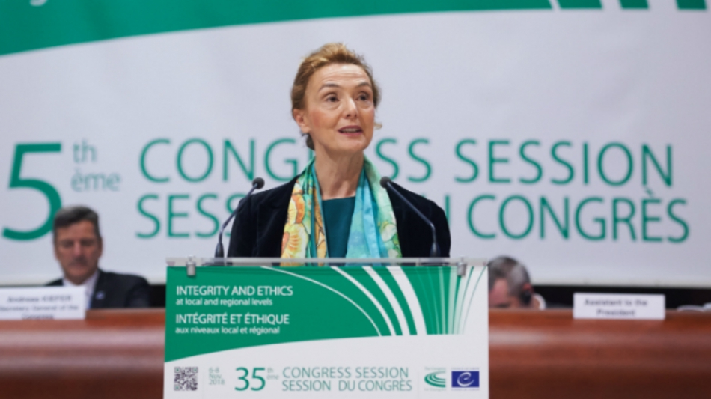
"Acestea sunt, fără îndoială, vremuri grele. La nivel european, la nivel național și local, dar și la nivel instituțional. Provocările pan-europene sunt mai prezente ca niciodată". Declarația a fost făcută de către Marija Pejčinović BURIĆ, vicepremierul și ministrul Afacerilor Externe și Europene din Croația, într-un discurs adresat la 7 noiembrie 2018 membrilor Congresului Autorităţilor Locale și Regionale al Consiliului Europei. "Aceste dificultăți sporesc semnificația cooperării interguvernamentale și necesitatea de a susține multilateralismul. Sunt sigură că ne putem baza și pe sprijinul și cooperarea deplină a Congresului", a adăugat oficialul, subliniind în același timp capacitatea de flexibilitate și inovație a orașelor și regiunilor.
Dna Pejčinović BURIĆ a descris evoluțiile recente în democrația locală din Croația, menționând necesitatea de a recâștiga încrederea publică. În acest sens, ea a lăudat activitatea Congresului și a Cartei Europene a Autoguvernării Locale, considerând-o o "realizare majoră a organizației", ratificată de toate statele membre ale Consiliului Europei. "Da, resursele sunt limitate. Da, responsabilitățile sunt grele. Dar acțiunea la nivel local este esențială pentru a asigura menținerea bunăstării și a drepturilor fundamentale ale cetățenilor ", a menționat demnitarul croat.
Celelalte priorități ale președinției croate includ lupta împotriva corupției, o provocare "strâns legată de responsabilitatea reprezentanților politici față de electoratul lor" și care ajută la "păstrarea încrederii cetățenilor în instituțiile democratice și în cei care le reprezintă". Acesta este scopul rapoartelor adoptate de Congres ca parte a foii de parcurs a activităților de prevenire a corupției și de promovare a eticii publice la nivel local și regional.
Vicepremierul a vorbit și despre preocupările președinției croate privind multiplele probleme cu care se confruntă Europa, în special situația din Georgia și din Ucraina, dar și aspecte privind migrația și refugiații.
În perioada 6-8 noiembrie, la Strasbourg, Franţa se desfășoară cea de-a 35-a sesiune a Congresului Autorităţilor Locale și Regionale al Consiliului Europei. Evenimentul a reunit 636 de aleși locali din diverse țări, reprezentanți ai peste 200 mii de autorități locale și regionale. Delegația Republicii Moldova este reprezentată de Tatiana Badan, primarul de Selemet, președinte al Congresului Autorităților Locale din Moldova (CALM).
Sursa: www.coe.int

ȘEDINȚA GUVERNULUI CU PARTICIPAREA CALM! S-A CERUT RESPECTAREA PRINCIPIILOR AUTONOMIEI LOCALE LA ADOPTAREA NOULUI SISTEM DE SALARIZARE ȘI A ALTOR LEGI!
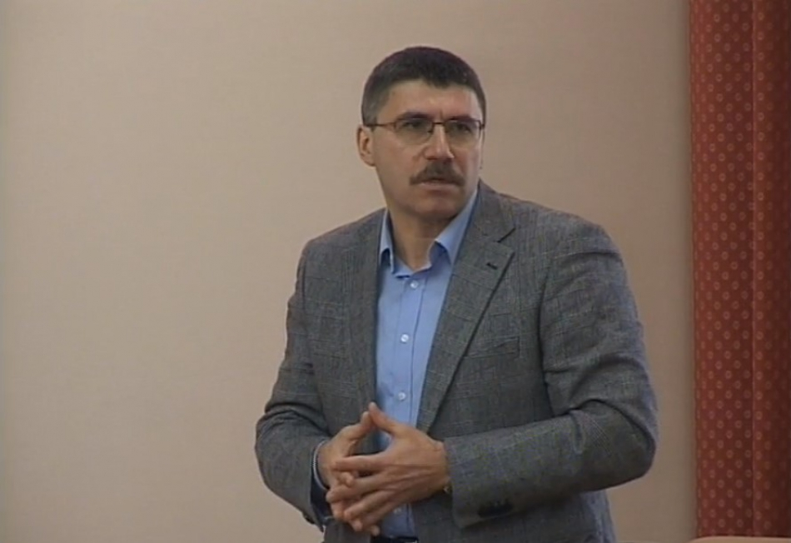
Expertul în domeniul juridic Viorel Rusu a a reprezentat Congresul Autorităților Locale (CALM) la ședința Guvernului din 8 noiembrie, curent. Printre proiectele de Lege analizate și aprobate de către Executiv a fost și cel privind sistemul unitar de salarizare în sectorul bugetar.
CALM a venit cu mai multe propuneri la Legea privind sistemul unitar de salarizare în sectorul bugetar. „Am atras atenția la faptul că sistemul este centralizat și că acesta ar trebui să fie racordat la principiile autonomiei locale, adică valorile din Legea respectivă să fie minimale pentru autoritățile locale, astfel încât APL să aibă posibilitatea de a face politică proprie în domeniul cadrelor pentru a atrage și a menține specialiștii ", a menționat Viorel Rusu.
În cadrul ședinței Executivului, expertul CALM a declarat că Legea nu trebuie să aibă efecte retroactive, iar drepturile APL dobândite anteriortrebuie păstrate, printre acestea fiind premiile și ajutoarele materiale.
De asemenea, CALM a atras atenția asupra faptului că baza de calcul a salariului trebuie să fie una obiectivă, nu una subiectivă. „La baza calculelor ar trebui să se ia salariul minim din sectorul real al economiei, ideal ar fi chiar cel mediu."
Potrivit CALM, proiectul respectiv discriminează într-o măsură oarecare funcționarii și personalul de la nivel local, deoarece se face deosebire nu doar între funcționarii de la nivel central și cei de la nivel local, dar și între funcționarii de nivelul II și cei de nivelul I. „Acest lucru înseamnă că APL de nivelul I va fi salarizat într-o măsură mai mică, ceea ce nu este corect din punct de vedere al principiilor de organizare a sistemului administrației publice", a menționat Viorel Rusu.
CALM a atenționat că la stabilirea nivelului de salarizare nu se ia în considerare stagiul, profesionalismul sau experiența funcționarilor, nu se ține cont nici de nivelul sau mărimea unității administrativ-teritoriale, așa cum este stipulat în Anexa nr. 1 din Legea cu privire la organizarea administrativ-teritorială, unitățile administrative-teritoriale fiind clasificate în dependență de numărul populației.
La proiectul de Lege privind sistemul unitar de salarizare în sectorul bugetar CALM a prezentat anterior factorilor de decizie un Aviz complex, cu propuneri concrete ce urmau a fi luate în considerare. Cu regret, Executivul a aprobat proiectul Legii cu privire la sistemul unitar de salarizare fără a examina propunerile CALM. Urmează să promovăm aceste inițiative în cadrul Parlamentului.
Discutând despre proiectul Legii cu privire la biblioteci, Viorel Rusu a declarat că pentru APL au fost stabilite atribuții fără acoperire financiară. Același lucru se atestă și în cazul proiectului de Lege cu privire la condominiu. Membrii Guvernului au opinat că această prevedere ar trebui să se regăsească în Legea bugetului de stat. În ceea ce privește bugetul de stat, CALM a menționat că acesta ar trebui să conțină un compartiment ce ar permite acoperirea cheltuielilor pentru atribuțiile delegate. Membrii Guvernului au luat act de propunerea CALM.
Serviciul de Comunicare al CALM

CALM PREIA DIN MACEDONIA BUNE PRACTICI PRIVIND BUGETAREA SENSIBILĂ LA GEN!
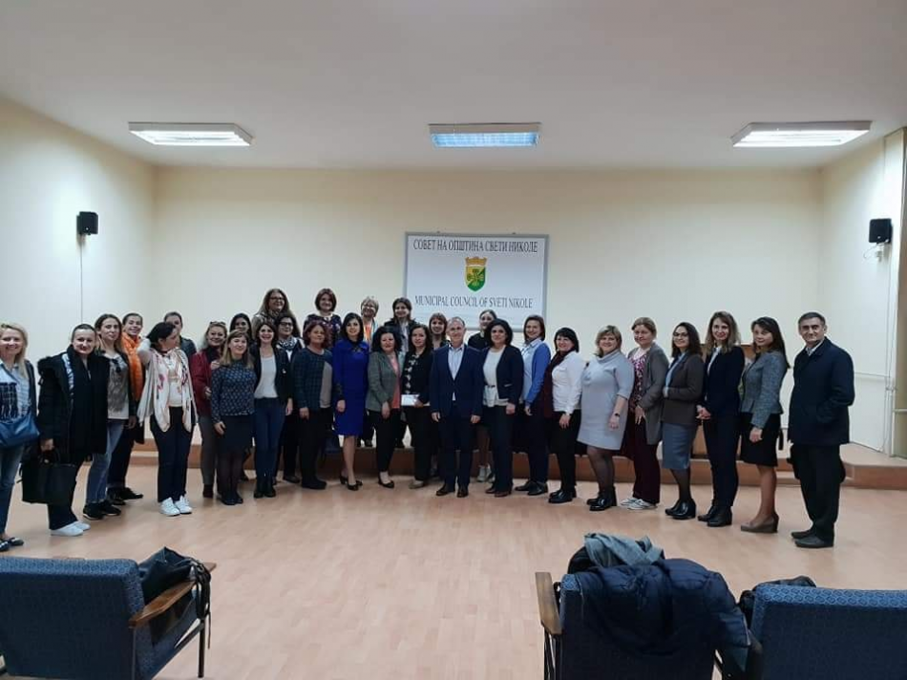
În perioada 7-10 noiembrie curent, 16 reprezentanți ai organizațiilor non-guvernamentale din Republica Moldova au efectuat o vizită de studiu în Macedonia. Delegați din partea Congresului Autorităților Locale din Moldova (CALM) au fost coordonatorul de proiecte Irina Luncașu, expertul juridic Ludmila Malai și expertul CALM în finanțe publice locale Galina Colun. Scopul vizitei a fost de a face cunoștință cu practicile regionale în domeniul bugetării sensibile – o practică ce începe a fi implementată în țările din sud-estul Europei, inclusiv în Republica Moldova. În acest sens, CALM participă din luna mai, curent la o serie de instruiri privind integrarea bugetării sensibile la gen în Republica Moldova. De asemenea, în acest context CALM a elaborat un raport de monitorizare privind alocarea resurselor financiare pentru instituțiile preșcolare din punctul de vedere al bugetării sensibile la gen.
Potrivit expertului CALM Irina Luncașu, toate țările din sud-estul Europei sunt cam la aceeași etapă de implementare a acestor practici. „Totuși, Macedonia are deja experiență în acest domeniu. „A fost benefic să vedem cum într-o țară comparabilă cu a noastră este realizată bugetarea sensibilă, care sunt impedimentele și oportunitățile, dar și cum această practică ar putea fi relevantă pentru noi."
Expertul CALM Ludmila Malai a menționat că la acest capitol Macedonia este la o etapă mai avansată, dar noi avem unele precondiții mai bune deoarece macedonienii încă nu au realizat bugetarea pe programe și performanțe, practică implementată de către statul nostru. „Bugetele sensibile la gen sunt mai ușor de aplicat acolo unde există deja bugetarea pe programe și performanțe. Important acum pentru Republica Moldova este de a introduce acești indicatori în programe și subprograme. Dacă realizăm acest obiectiv ne va fi foarte ușor să monitorizăm cum banii publici sunt distribuiți echitabil între femei și bărbați."
În analiza făcută de CALM, având la bază bugetele pentru preșcolari, este constatat faptul că bugetele sunt neutre atunci când este vorba de gen. „Nu negăm faptul că banii publici sunt distribuiți egal și echitabil, doar că noi nu putem confirma sau infirma acest lucru deoarece deocamdată, nu există acești indicatori", a menționat Irina Luncașu.
Reprezentanții CALM au avut ocazia să viziteze trei primării din Macedonia care au integrat dimensiunea de gen în politicile lor. De asemenea, experții CALM au avut o întrevedere cu reprezentanți ai asociației autorităților locale din Macedonia pentru a studia practicile lor de lucru cu primăriile membre."
Bugetarea sensibilă la gen este o metodă ce asigură implementarea principiului egalității cetățenilor în fața Legii, indiferent de genul acestora și presupune că banii publici, începând cu procesul de planificare și finalizând cu procesul de implementare a acestora sunt distribuiți echitabil, astfel încât femeile și bărbații, fetele și băieții beneficiază în mod egal de aceștia, fără a fi discriminați. Rolul statului în procesul bugetării este de a asigura distribuirea banilor publici după principii de echitate și eficiență.
Vizita și instruirea au avut loc cu suportul Entității Naţiunilor Unite pentru Egalitatea de Gen şi Abilitarea Femeilor (UN Women) din Moldova in cadrul Proiectului regional UN Women: "Promovarea politicilor sensibile la dimensiunea gen în Europa de Sud-Est și Moldova" (2016-2018), susținut de Agenţia Austriacă pentru Dezvoltare și Agenția Elvețiană de Dezvoltare și Cooperare.
Serviciul de Comunicare al CALM

NICOLAE TUDOREANU, PRIMAR DE FEȘTELIȚA: „ÎNCERC SĂ CREEZ UN NUME LOCALITĂȚII MELE"
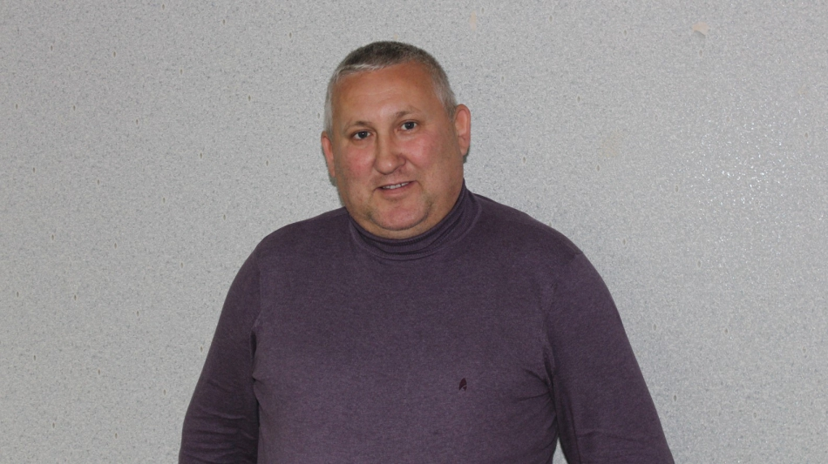
În perioada 21-26 octombrie, 9 primari din Republica Moldova au întreprins o vizită de studiu în Germania. Scopul a fost de a studia practicile germane privind eficiența energetică. În cadrul unui interviu pentru calm.md, Nicolae Tudoreanu, primar de Feștelița, Ștefan Vodă a vorbit despre experiența germanilor în acest domeniu, dar și despre încercările de a implementa unele practici similare în localitățile din Republica Moldova.
De ce a fost important pentru primarii din Republica Moldova să participe în cadrul acestei vizite de studiu?
Nicolae Tudoreanu: Această experiență a fost posibilă datorită Forumului moldo-german și asociației Eco-Visio. Am văzut cum germanii încearcă să înlocuiască resursele energetice tradiționale cu resursele alternative, pentru a contribui la micșorarea emisiilor de carbon și asigurarea unei clime mai ecologice.
Aceste resurse alternative sunt mai ieftine. De ce atât de greu le implementăm în Republica Moldova?
Nicolae Tudoreanu: În Republica Moldova nu este atât de bine sensibilizată această problemă. Cultura societății germane este alta decât cultura societății moldovenești și de aici pornesc toate. Ei deja au ajuns la un nivel de dezvoltare când au în vizor problema emisiilor de carbon în atmosferă. Au planuri foarte ambițioase stabilite de către Guvernul Germaniei, totul fiind coordonat cu nevoile și posibilitățile statului lor. Am observat că statul îi susține pe toți cei care sunt implicați în acest domeniu, inclusiv sectorul privat.
Ați putea implementa în Feștelița unele practici văzute în Germania?
Nicolae Tudoreanu: Noi suntem la etapa implementării unui proiect finanțat de către Comisia Europeană. Suntem semnatari ai Convenției de la Bruxelles „Primari pentru eficiență energetică". Anul trecut în cadrul Parteneriatului Estic a fost lansat un proiect, iar în calitate de semnatar al acestei declarații vom crea Centrul de Excelență pentru Eficiență Energetică. Dorim să punem în practică mai multe tipologii de eficiență energetică, cum ar fi plantarea de culturi energetice pe care le vom utiliza ulterior la obținerea agentului termic în centralele termice ce vor fi construite. De asemenea, vom avea un parc de panouri fotovoltaice, cu o capacitate de 300 de kWt, colectoare solare la grădinițe și iluminat public bazat pe tehnologia LED. Toate aceste tipologii vor fi parte a Centrul de Excelență pentru Eficiență Energetică. Bugetul total este de de 800 mii de euro. 500 de mii îi alocă Uniunea Europeană, iar 300 de mii vor fi acoperite din alte surse, cum ar fi Fondul de Eficiență Energetică al Republicii Moldova și Guvernul Republicii Moldova. Scopul meu a fost să văd cum este exploatată infrastructura creată deja în domeniul eficienței energetice, în special parcurile de panouri fotovoltaice, pentru că vom avea și noi un parc care ne va aduce profituri la bugetul local, după calculele noastre este vorba de circa 800 de mii lei anual, plus că vom economisi bani la consumul de gaze naturale și de energie electrică tradițională.
V-ați gândit deja unde veți investi acești bani ?
Nicolae Tudoreanu: Vom întreține și vom extinde parcul de panouri fotovoltaice, restul vor fi direcționați către investiții capitale.
În cadrul acestei vizite ați vizitat și primării?
Nicolae Tudoreanu: Am fost primiți de către primarul și autoritățile din orașul Kassel. Am văzut mai multe zone în care s-a investit în tehnologii noi privind eficiența energetică, cum ar fi utilizarea biogazului produs din resturi vegetale și digestii de la fermele de animale. De asemenea, am văzut cum este popularizată schimbarea utilajelor electrice care consumă multă energie în casele oamenilor. Statul alocă bani pentru procurarea noilor utilaje, iar asociațiile obștești informează oamenii despre aceste avantaje. Germanii au foarte multe politici legate de acest domeniu, Germania fiind cam la toate capitolele mult înaintea altor societăți.
Dvs reușiți să aduceți în sat proiecte, investiții, să măriți bugetul locale. Cum credeți, de ce alți primari nu reușesc acest lucru?
Nicolae Tudoreanu: Nu pot să răspund pentru alți colegi. Este un domeniu care îmi place și încerc să aplic pentru a implementa lucruri noi, deoarece avem o economie șubredă în localitate, nu avem o dezvoltare economică și eforturile pe care le face administrația locală din Feștelița este pentru a ne menține, pentru ca lumea să ne cunoască, pe această dimensiune încerc să creez un nume localității mele.
Spuneați că cultura societății germane este alta decât a noastră. Cum pregătim și societatea noastră să facă față noilor tendințe?
Nicolae Tudoreanu: Sistemul de educație ar trebui să vină cu răspuns la această întrebare. Avem absolvenți de școli generale și gimnazii care nu cunosc ce se întâmplă în Republica Moldova. Cursurile de educație civică și alte cursuri introduse în procesul de studiu trebuie să dea răspuns la multe întrebări. Cred că de la sistemul educațional începe totul. Din păcate, calitatea societății noastre este una foarte redusă în raport cu ceea ce se cere la nivel global.
Oamenii buni, competitivi, intelectuali au fost mereu în minoritate..
Nicolae Tudoreanu: Da, doar că astăzi ne-am pomenit într-o situație când acești oameni nu prea sunt luați în serios de cealaltă parte a populației, aceștia nu mai sunt un model pentru mulți. Dimpotrivă, multe modele se transformă, fiind asimilate, sunt foarte multe cazuri când procesul este invers decât cel pe care îl așteptăm, am pierdut mai multe valori. Procesul de migrație înghite foarte multe persoane pregătite, pentru că pleacă nu cei care nu știu să-și facă un pașaport sau să obțină cetățenia altui stat.
Totuși, înțeleg că sunteți o persoană optimistă, cu ambiții...
Nicolae Tudoreanu: Dacă aș putea să mai am încă o viață poate aș alege să fiu pesimist, dar anii se duc, iar noi trebuie să trăim frumos.
Vă mulțumim!
Sursa: www.calm.md

TATIANA GĂLĂȚEANU, PRIMARUL SATULUI GIURGIULEȘTI, CAHUL: „DACĂ BĂGĂM ASFALT ÎN SAT NU MAI SIMȚIM PĂMÂNTUL DE SUB PICIOARE"
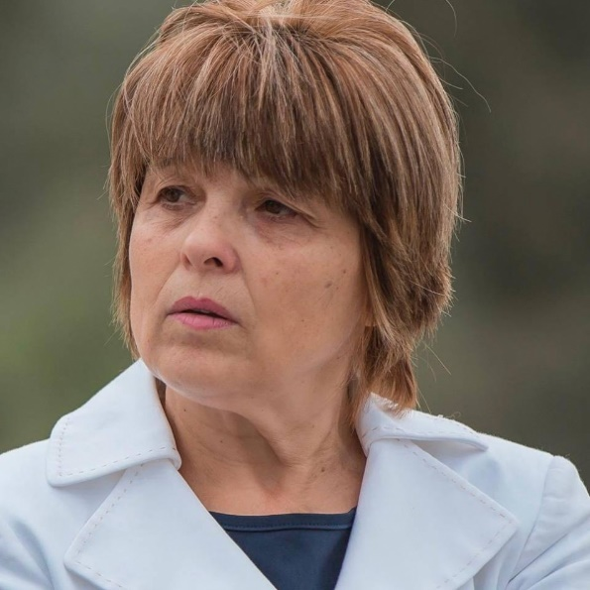
Satul Giurgiulești este cunoscut datorită Portului Internațional Liber Giurgiulești. În cadrul unui interviu pentru calm. md am întrebat-o pe Tatiana Gălățeanu, primar la al doilea mandat cum trăiesc oamenii din această localitate, dar și ce preocupări are un primar.
Cum credeți, de ce oamenii v-au acordat încerede pentru al doilea mandat de primar?
Tatiana Gălățeanu: Este o întrebare mai dificilă, probabil au avut încredere în mine și poate pentru că m-am manifestat ca o persoană care îmi pasă de localitatea mea și de problemele cetățenilor.
Câți oameni are localitatea Giurgiulești?
Tatiana Gălățeanu: Trei mii de locuitori. În ultimul timp se atestă o fluctuație a tineretului, circa 500 de persoane migrează temporar – merg peste hotare pentru a câștiga un ban și apoi se întorc și investesc preponderent în agricultură. Sunt și dintre cei care și-au luat copiii și au plecat, fiind convinși că nu se vor mai întoarce.
Confruntându-se cu mai multe probleme, unii primari lasă mâinile în jos și după un mandat nu mai vor să candideze. Pe DVS ce v-a determinat să nu renunțați?
Tatiana Gălățeanu: Au fost niște lucruri începute pentru care am muncit și pentru care m-a durut inima să le las nerealizate. Totodată, satisfacția cetățenilor te motivează să continui să activezi.
Care sunt cele mai importante lucruri pe care ați reușit să le realizați?
Tatiana Gălățeanu: Pot să merg cu capul sus, deoarece am muncit foarte mult pentru a îmbunătăți condițiile în grădiniță. Am implementat câteva proiecte pentru reparația capitală a interiorului instrituției preșcolare. Anul acesta am reușit să implementăm încă un proiect, finanțat din bugetul local, privind izolarea termică a grădiniței de copii. Un alt proiect la care țin este renovarea Casei de cultură. Anul trecut am reușit să renovăm parterul instituției, iar anul acesta am reparat sălile de la etaj, inclusiv bibliotecile. La moment montăm încălzitoare electrice în birouri și în garderobe.
Ce activități aveți în cadrul Casei de cultură?
Tatiana Gălățeanu: Activează grupurile folclorice de bărbați și femei, există și grup de dans pentru copii. În localitatea noastră este promovat de generații dansul ca la sud, hora ca la Giurgiulești.
În ce condiții ar fi posibilă dezvoltarea localității? De ce ați mai avea nevoie în Giurgiulești?
Tatiana Gălățeanu: Proiectul de canalizare este unul de lungă durată, deoarece nu am avut fonduri suficiente. Din valoarea de 16 milioane de lei am implementat circa 5 milioane. Acesta este finanțat din Fondul de Mediu și sper să-l finalizăm într-un an-doi. Doresc cât mai repede să-l finalizăm deoarece urmează al doilea proiect, cel al reparației drumurilor. Anul acesta finisăm reparația a două segmente de străzi care nu prea erau accesibile, deoarece se stocau apele pluviale și era imposibil de circulat pe acolo.
În afară de drumuri, canalizare, apă, iluminat stradal, oamenii au nevoie de locuri de muncă și, de obicei, în zonele rurale aceastea sunt mai greu de găsit.
Tatiana Gălățeanu: Din acest punct de vedere la noi e un pic mai bine deoarece în cadrul acestei zone economice libere, jumătate dintre angajații terminalului, ai portului cerialier, petrolier sunt oamenii din sat. Sunt și alți agenți economici, activează gara feroviară, sunt două posturi vamale, iar locuitorii satului Giurgiulești au oportunitatea de a fi încadrați în câmpul muncii.
Să înțelegem că bugetul local are de câștigat de pe urma tuturor acestor activități?
Tatiana Gălățeanu: Da, nu vreau să mă plâng, deoarece avem un buget cât se poate de bun pentru o localitate rurală. Trei ani la rând investim în liceu, am reușit să reparăm sala de sport, am pavat terenul din jurul școlii, anul acesta finisăm reparația cantinei și o vom utila cu tehnică modernă, am reparat centrul medicilor de familie, am amenajat o porțiune de trotuar, deoarece era o zonă problematică din cauza tranzitării localității de către unitățile de transport de mare tonaj, amenajăm un parc de odihnă - majoritatea acestor lucrări s-au făcut cu banii din bugetul local. Ceea ce consider că la moment este o problemă, lucru sesizat și din discuții cu colegii este faptul că cetățenii sunt pasivi, nu se implică și consideră că nu ei, dar primăria trebuie să facă. Este un lucru dureros, deoarece atunci când nu te implici în executarea unei lucrări nu vei prețui rezultatul. Nu știu care este motivul că cetățenii nu își văd rolul în procesele decizionale, încercăm să-i mobilizăm, dar deocamdată nu prea reușim.
Ce ne puteți spune despre activitatea CALM?
Tatiana Gălățeanu: CALM-ul este unicul sprijin și speranță a primarilor. Atunci când apare o problemă și nu știi cui să te adresezi, noi repejor apelăm la CALM.
Ați decis dacă veți candida pentru următorul mandat?
Tatiana Gălățeanu: Este o întrebare dificlă și nu pot să răspund cu exactitate. Totuși, sunt o serie de lucrări pe care le-aș soluționa diferit. Nu aș vedea drumurile de țară asfaltate, deoarece atunci când mergem la oraș, mai ales vara, simțim cu toții ce înseamnă asfalt. Eu aș pleda pentru alte compoziții în localitățile rurale, nu asfaltul. Dacă băgăm asfalt în sat nu mai simțim pământul de sub picioare. Este un obiectiv pe care doresc să-l văd realizat în sat.
Vă mulțumim!
Serviciul de Comunicare al CALM

ALEXEI BURLACU, PRIMARUL COMUNEI ROGOJENI, RAIONUL ȘOLDĂNEȘTI: „CHIAR DACĂ AVEM DOUĂ UZINE DE ASFALT ÎN LOCALITATE TOT PRIN GLOD MERGEM"
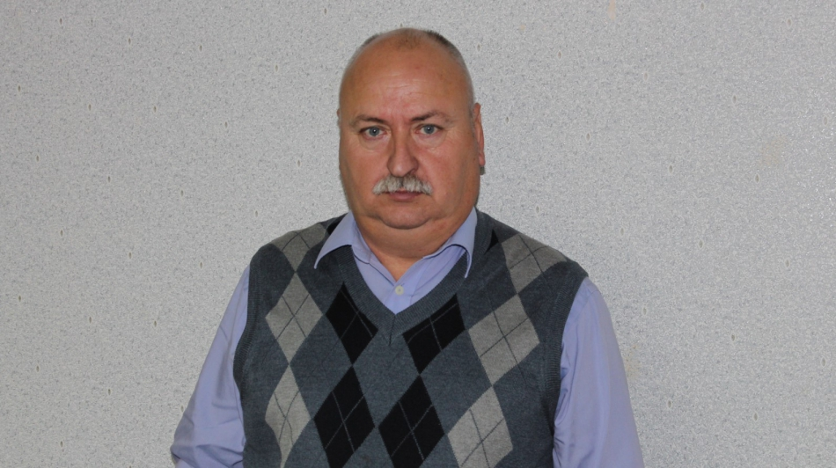
Alexei Burlacu este primar la al patrulea mandat în comuna Rogojeni, raionul Șoldănești. Își dorește să dezvolte comunitatea pe care o reprezintă, dar spune că reușește cu greu acest lucru. Ce așteptări are primarul, dar și care sunt impedimentele ce nu permit ca Rogojeniul să devină o localitate prosperă aflăm în cadrul interviului oferit pentru calm.md.
Ce v-ar ajuta să aveți o activitate cu rezultate ma multe, mai vizibile?
Alexei Burlacu: În primul rând avem nevoie de specialiști în teritoriu, care să poată lucra cu noile tehnologii, cerințe impuse de către autoritățile centrale. Cu părere de rău, tinerii nu vin să activeze în teritoriu deoarece salariile sunt foarte mizere, iar specialiștii cu studii, pleacă peste hotare.
Și atunci cum implementăm reformele, unii primar susțin că nici populația nu este pregătită pentru ele?
Alexei Burlacu: Orice reformă făcută fără specialiști nu are cum să aibă un rezultat bun. Pentru aceasta este nevoie de oameni pregătiți, care cunosc cum se implementează Legile. Tehnologiile sunt un ajutor pentru noi, dar și o piedică deoarece funcționarii mai în vârstă le însușesc mai greu.
În cadrul unei întruniri organizate de către CALM spuneați că un paznic are un salariu mai mare decât primarul...
Alexei Burlacu: În comuna în care activez sunt diferite întreprinderi, iar paznicii de acolo primesc un salariu de 4-5 mii de lei, cam tot atât cât primește primarul. Din considerente economice este mai avantajos să fii paznic. Această categorie de angajați lucrează opt ore și apoi se bucură de odihnă iar noi, dacă este nevoie, lucrăm 24 din 24 de ore, trebuie să fim alături de oameni, să hotărâm problemele localității, să înaintăm diferite proiecte pentru a dezvolta comuna, să creăm condiții atractive pentru a crea locuri de muncă dar și zone de odihnă, drumuri, apă, canalizare, iluminare stradală, ș.a.
Ați declarat că aveți mai multe întreprinderi în localitate. Aduc venituri aceste întreprinderi în bugetul localității?
Alexei Burlacu: Cu părere de rău, este foarte mic venitul de la aceste întreprinderi, iar acest lucru nu ne permite să ne dezvoltăm așa cum ar trebui. Oamenii care sunt angajați acolo vor să aibă condiții bune de trai, să-i putem susține atunci când au accidente de muncă, dar și în alte cazuri. Cu toate acestea, în afară de impozitul pe veniturile oamenilor care au salarii la aceste întreprinderi nu mai avem nimic absolut. Veniturile pleacă la Guvern și de acolo, prin alte metode, o parte se întorc în bugetul local. Reiese că noi nu folosim banii noștri, dar cineva ne dă banii noștri. De ce nu ar rămâne banii în localitate pentru ca noi să putem activa normal, să ne simțim oameni?
Ați încercat să abordați acest subiect cu autoritățile centrale?
Alexei Burlacu: Am încercat de mai multe ori dar, cu părere de rău, mi se răspunde că așa prevede legislația și pentru o singură localitate aceasta nu poate fi schimbată. Eu cred însă că asemenea localități mai sunt în Republica Moldova. Având atâtea întreprinderi în sate, acestea ar putea deveni orășele mici. Iar noi, având două uzine de asfalt, mergem prin glod și trebuie să așteptăm ca prin intermediul programului Drumuri bune să primim niște bani, ceea ce nu este bine. De fapt, ei ar trebui să aibă obligațiunea morală, sau chiar prin intermediul unei Legi ar trebui să fie prevăzut să ne facă drumurile mai repede decât în alte localități.
Ce vă menține în funcție?
Alexei Burlacu: Un singur lucru - îmi doresc ca satul Rogojeni să fie cel mai frumos.
Reușiți?
Alexei Busuioc: Cu mare greu. Mă mândresc cu faptul că am putut finisa un proiect important privind aprovizionarea cu apă potabilă a consătenilor. Bătrânii sunt recunoscători pentru că au apă la robinet și nu este nevoie să plătească cuiva 10 lei pentru a le aduce două căldări cu apă.
Ce aspirații mai aveți?
Alexei Burlacu: De trei ani construim o biserică împreună cu comunitatea. Am început-o de la prima piatră și acum lucrăm la acoperiș. Oamenii participă cu bani, dar și cu brațe de muncă. Avem diferiți finanțatori, printre care și partide politice. Mai avem însă mult de lucru și sperăm că vom mai avea donatori și oamenii din comună vor avea lăcașul lor sfânt.
Ce v-a apropiat de CALM?
Alexei Burlacu: Ideile comune pe care împreună cu specialiștii din teritoriu le putem pune pe hârtie și putem cere unele schimbări în legislație, dar și în relațiile noastre cu administrația publică centrală.
Vă mulțumim!
Sursa: www.calm.md

LA ÎNĂLȚIME CU CALM DESPRE SISTEMUL UNITAR DE SALARIZARE ȘI PREGĂTIRILE PENTRU CONSTITUIREA REȚELEI PROFESIONALE A SECRETARILOR!
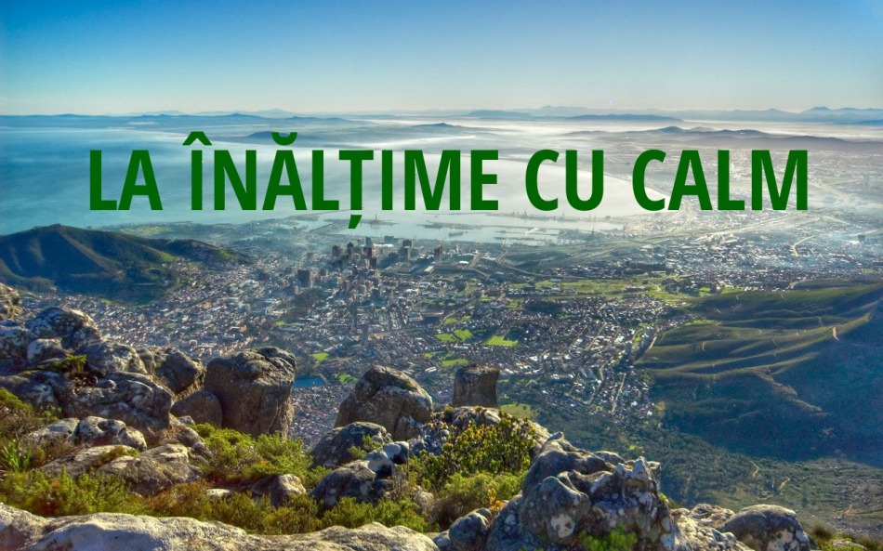
Proiectul de Lege privind sistemul unitar de salarizare în sectorul bugetar a fost studiat de către membrii CALM, iar experții noștri au elaborat un Aviz cu recomandări privind îmbunătățirea acestuia și l-au expediat Guvernului. Săptămâna trecută, secretarii consiliilor locale s-au reunit la Chișinău pentru a definitiva planul de acțiuni în procesul de creare și dezvoltare a Rețelei profesionale a Secretarilor din cadrul CALM. Recent, un grup de primari au întreprins o vizită de studiu în Germania pentru a vedea și ulterior pentru a pune în practică mecanisme de eficientizare a energiei. Abordăm aceste subiecte în cadrul emisiunii „La Înălțime cu CALM" împreună cu Viorel Furdui, director executiv al CALM, Roman Vitiuc, șef al Direcției Audit Intern din cadrul Primăriei municipiului Chișinău, Nicolae Tudoreanu, primar de Feștelița, Ștefan Vodă, Natalia Petrea, primar de Costești, Ialoveni, Alexei Burlacu, primarul comunei Rogojeni, Șoldănești, expertul CALM Octav Ivanov, Elena Nicolau, secretar al Consiliului Local din Porumbești, Cantemir, Irina Certan, secretar interimar al Consiliului orășenesc Cricova, Ina Danilov, secretarul Consiliului local Coșnița, Dubăsari și Renata Gabor, secretarul Consiliului comunal Ciuciuieni, Sângerei. Toate emisiunile noastre le găsiți pe site-ul calm.md. Vă mulțumim pentru că alegeți să fiți „La Înălțime cu CALM" și vă invităm să ne ascultați în fiecare zi de sâmbătă, de la ora 10.00 și până la ora 12.00, la Eco FM, pe frecvențele 97,6 MHz – Fălești, 100,2 MHz – Sângerei, 104,4 MHz – Anenii Noi, 98.5MHz – Ștefan Vodă sau online pe site-ul ecofm.md.
Emisiunea poate fi audiată la următorul link:
http://calm.md/libview.php?l=ro&idc=66&id=4849&t=/SERVICIUL-PRESA/Comunicate/LA-INALIME-CU-CALM-DESPRE-SISTEMUL-UNITAR-DE-SALARIZARE-I-PREGATIRILE-PENTRU-CONSTITUIREA-REELEI-PROFESIONALE-A-SECRETARILOR
Sursa: www.calm.md

CALM CONSTATĂ MAI MULTE IMPEDIMENTE ÎN ACTIVITATEA SECRETARILOR CONSILIILOR LOCALE ȘI SOLICITĂ GUVERNULUI SĂ INTERVINĂ!
Congresul Autorităților Locale din Moldova (CALM) a expediat un demers prim-ministrului Republicii Moldova și Cancelariei de Stat prin intermediul căruia informează factorii de decizie despre necesitatea de a modifica prevederile Legii privind Registrul de stat al actelor locale și celor referitoare la asigurarea evidenței actelor administrației locale.
În urma intervievărilor personalului din cadrul autorităților publice locale de nivelul I și de nivelul II s-a constatat că noile prevederi legale nu corespund situației reale din teritoriu, sunt complicat de implementat și reprezentă o povară suplimentară pentru angajații autorităților locale, mai ales în contextul în care în acest domeniu se atestă o lipsă acută de cadre.
CALM atenționează că secretarii Consiliilor locale sunt puși într-o situație dificilă în condițiile în care multe primării nu dispun de pagină Web și totuși proiectele de decizii care urmează a fi consultate trebuie plasate pe site cu 15 zile lucrătoare până la ședința Consiliului. Chiar și în primăriile care dețin pagini Web, din cauza termenilor restrânși secretarii nu reușesc să urmeze toate procedurile. De asemenea, în cele mai multe primării din țară activează câte 3-4 funcționari publici astfel, pe lângă multiplele atribuții, secretarii sunt nevoiți să administreze paginile Web ale instituțiilor pe care le reprezintă.
Publicarea proiectelor actelor normative ale administrației publice locale în termen de 15 zile lucrătoare în Registrul de stat al actelor locale este un alt proces anevoios și lipsit de necesitate în absoluta majoritate a localităților din țară, indiferent de mărimea sau numărul populației acesteia.
CALM consideră că la stabilirea acestor termeni autorii proiectului nu au ținut cont de faptul că secretarul Consiliului local dispune de dreptul la studii, la regim redus de muncă, la odihnă, la cumularea funcției, ș.a.
Totodată, considerăm nejustificate amenzile administrative, impuse prin art.326¹ Codul administrativ. Sancțiunile respective presupun rea-credința și nu sunt corelate cu drepturile funcționarului public, inclusiv constituționale.
CALM atrage atenția și asupra faptului că depersonalizarea datelor din actele normative se efectuează în mod manual, fără a implica tehnică și deci este una consumatoare de timp și personal.
Având în vedere cele expuse mai sus, considerăm vitală modificarea legislației în așa mod ca aceasta să se includă în specificul local și să armonizeze activitatea unui funcționar public ce se află în serviciul comunităţii.
În acest context, miercuri, 21 noiembrie, la inițiativa CALM va avea loc o întrevedere a secretarilor Consiliilor locale cu reprezentanții Cancelariei de Stat.
Sursa: www.calm.md

(INTERVIU) SERGIU ARMAȘU: „EU ÎNTOTDEAUNA VOI PĂSTRA CEL MAI PRESUS INTERESUL OAMENILOR, INCLUSIV POLITIC”
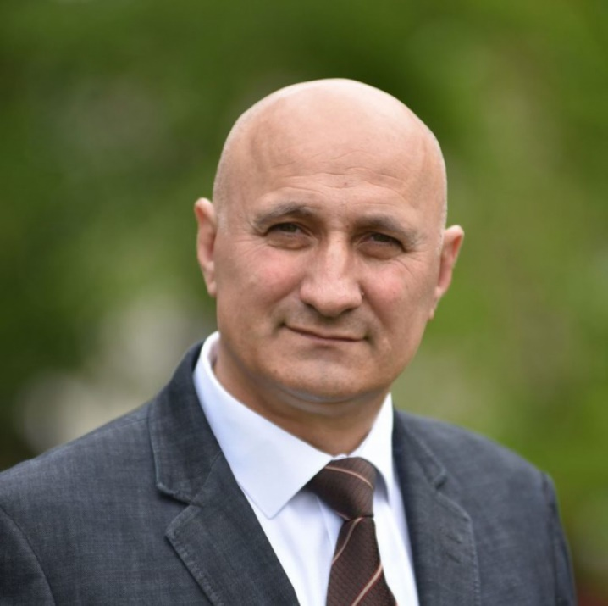
Sergiu Armașu, Primarul orașului Ialoveni, în cadrul unui interviu pentru Provincial.md, a vorbit despre cum s-a desfășurat Hramul orașului – marcat la 27 octombrie, care sunt prioritățile sale în funcție, despre viitoarele scrutine electorale, dar și a comentat unele zvonuri.
Provincial: Domnule Primar, am înțeles că, colegii dumneavoastră spun că sunteți o persoană hiperactivă și că aveți un ritm de lucru prea alert, care îi ține și pe ei permanent împovărați cu activități. De exemplu, în săptămâna Hramului orașului, am înțeles că majoritatea din echipa locală au fost aproape 20 din 24 ore la serviciu, ați avut numeroase delegații internaționale, ați lansat mai multe proiecte, inițiative. Cum rezistă administrația publică locală în așa condiții?
Sergiu Armașu: Nu știu ce ar însemna ritm „prea alert” în administrația publică locală. În primărie este la nesfârșit de lucru. Și este foarte complicat, deoarece funcționarii la nivel local nu sunt, absolut deloc motivați financiar. Unica explicație cum se rezistă în așa condiții, cred că, este dedicația, onestitatea și înțelepciunea colegilor mei că nu se poate abandona interesul localității. De asemenea, îi îndemn întotdeauna să fim optimiști, că numaidecât se vor produce lucruri pozitive și în administrația publică locală. Pentru aceasta vom insista și depinde de noi, cei din APL, cum ne vom face auziți.
Provincial: Dar ce credeți că ar trebui să fie revăzut în activitatea administrației locale?
Sergiu Armașu: În primul rând, cred că, ar trebui de analizat multitudinea de competențe și responsabilități, în raport cu salarizarea funcționarilor publici, care mai au entuziasmul să rămână în primării. Totodată, sunt sigur că este loc de a revedea activitatea autorităților locale de nivelul II, consiliilor raionale, care în multe cazuri, pentru a-și justifica existența, întreprind niște acțiuni, care mai mult afectează activitatea primăriilor, autonomia locală și buna conlucrare. Sunt create artificial situații contradictorii atunci când se neglijează coordonarea necesară cu primăriile orașelor, reședințe de raion și se iau unilateral, la nivel de raion, decizii care vizează nemijlocit comunitatea locală, fără consultările de rigoare. Astfel de abordări sunt inacceptabile și provoacă disensiuni. În fiecare localitate, primăria este autoritatea abilitată să răspundă ce se întâmplă în teritoriu. Indiscutabil, competențele consiliilor trebuie revăzute și cheltuielile publice raționalizate. Nu poate o primărie să activeze eficient cu un număr atât de mic de cadre, ne sufocăm în activități. În același timp, la nivelul II competențele sunt improvizate.
Provincial: Puteți exemplifica referitor la importanța consolidării autonomiei locale a primăriilor și revederii competențelor raionale ale APL?
Sergiu Armașu: Am să redau o situație recentă și fiecare poate să analizeze, obiectiv, cum se simte o primărie în unele condiții. Cei care înțeleg ce înseamnă a pregăti un eveniment cum ar fi Hramul localității, cu o „mână de angajați” la dispoziție, câtă muncă și cât efort se depune, să-și imagineze că înainte cu o zi de hram, pe teritoriul localității se desfășoară exerciții de simulare a unor situații de catastrofă, declanșate în lanț, cu multă acțiune, lume implicată, inclusiv colaboratorii primăriei și instituțiile orășenești ocupate etc. Iată la noi, în orașul Ialoveni, pe data de 26 octombrie, vineri, înainte de Hramul orașului, au fost desfășurate exerciții de simulare după un scenariu, potrivit căruia, în acea dimineață „s-a produs un cutremur puternic, care a afectat infrastructura orașului, s-a deconectat lumina, au izbucnit incendii, s-a produs deteriorarea unor butelii de clor cu scurgerea substanţelor toxice, se efectuau lucrări de căutare-salvare a focarului, se dezinfecta zona afectată, se acorda ajutor medical persoanelor intoxicate, se lichidau consecințe ale inundațiilor, incendiilor, accidentelor rutiere, era depistat și un focar de pestă porcină africană etc.”. (Vedeți aici și aici.) Iată în așa condiții organizate de „cutremur, intoxicații, accidente, inundații, incendii, pestă porcină etc.”, primăria se mai ocupa și de pregătirea hramului, întâmpina oaspeți, iar după exercițiile de simulare, dimineața, 27 octombrie, pe la ora 4, se curăța orașul după „catastrofele improvizate”. „Foarte vesel”, dacă să privim cu o doză de umor, mai ales după ce am fost într-adevăr martori ai unui cutremur, după Hram, pe la 3-4 noaptea. Plus la toate, s-au găsit și binevoitori, care au dat foc gunoiștii, au tăiat fire electrice ca să distrugă iluminatul stradal etc. Eu cred că acest exemplu denotă că administrația primăriilor trebuie numaidecât consultată și în semn de stimă față de autonomia locală, de coordonat activitățile care vizează nemijlocit localitatea.
Provincial: Domnule Primar, mulți se întreabă, totuși, dacă s-a schimbat ceva în plan politic. Într-un interviu din noiembrie 2017, la întrebarea dacă …„intenționați să aderați la vreun partid”, ați spus că: „Voi face acest pas, în cazul când ialovenenii mă vor susține, pentru a rezolva cele mai complicate și primordiale probleme ale orașului, cum ar fi, troleibuze pe ruta Chișinău-Ialoveni, întoarcerea 162 ha de teren, construcția unei grădinițe…”. Ce ne puteți spune la moment?
Sergiu Armașu: Nimic nou nu vă pot spune, decât exact aceea ce am declarat și cu un an în urmă. Eu întotdeauna voi păstra cel mai presus interesul oamenilor și mă voi consulta cum să procedez cel mai rațional, cel mai binevenit pentru oameni, inclusiv politic. Problemele primordiale ale orașului Ialoveni (troleibuze, retrocedarea a 162 ha, grădiniță nouă), încă nu sunt soluționate și orice formațiune politică are cu ce real să-i bucure pe ialoveneni! Tot respectul meu personal și al ialovenenilor pentru politicienii, care prin pârghiile administrative, pe care le dețin, ar contribui la soluționarea problemelor menționate ale orașului.
Provincial: La 24 februarie vor avea loc alegeri parlamentare. În unele circumscripții uninominale, din diferite surse, deja se cunosc sau se vehiculează numele candidaților. Orașul Ialoveni se spune că face parte din cea mai bizară „croială electorală”. Totodată, comparativ cu localitățile incluse în circumscripția nr.22 (Ialoveni, Strășeni, Călărași), Ialoveni reprezintă o cotă parte considerabilă de alegători. Vă întrebăm direct: ați decis să intrați în competiția electorală pentru parlamentare?
Sergiu Armașu: Sincer, am discutat acest subiect cu unii ialoveneni, prieteni, cunoscuți, care mă încurajează și insistent mă întreabă ce am decis. Eu sunt realist și sunt conștient că electorala parlamentară din februarie 2019 va fi una deosebit de complicată. Chiar dacă, conform noului cadru normativ cu referire la votul uninominal, este acordată o șansă nu doar partidelor politice, dar și celor neafiliați, eu cred că partidele sunt avantajate, deoarece li se permite să înainteze candidații și pe listele de partid, și, în același timp, uninominal. Respectiv, partidele beneficiază de o dublă asigurare. Plus la toate și resursele administrative, influența și alte pârghii care sunt la dispoziția politicului. Nemaivorbind de concurența neloială, constrângeri și alte metode mai puțin creștine, care, de regulă, sunt aplicate de politic în raport cu concurenții. Așa că dacă eu mă înscriu în lupta electorală parlamentară, aceasta înseamnă că mă înscriu conștient într-o luptă neegală. Totodată, eu nu pot privi pasiv tot ce se întâmplă în jurul meu, în orașul meu, în raionul meu, în statul meu. Eu cunosc pe pielea proprie problemele cu care se confruntă oamenii, care sunt preocupările, durerile, îngrijorările. De firea mea nu sunt indiferent, sunt predispus să contribui la modul practic să îmbunătățim condițiile de trai în țara noastră, pentru care am luptat și pentru care sunt gata să îmi asum noi responsabilități.
Referitor la circumscripția uninominală nr.22, parte componentă a căreia este și orașul Ialoveni, consider că, este croită după o logică strict politică. Altă explicație nu există, este prea deocheată, se întinde de la Ialoveni, Strășeni până și la Călărași, având cea mai mare distanță între localități. Eu, desigur, cunosc foarte bine situația în orașul Ialoveni, dar și în raion, în satele Dănceni, Horodca, Malcoci, Nimoreni, Ruseștii Noi, Sociteni, Suruceni, Ulmu, Văsieni. Totodată, nu îmi sunt străine localitățile raionului Strășeni – Bucovăț, Căpriana, Cojușna, Scoreni, Vorniceni, precum și cele din raionul Călărași – Buda, Horodiște, Pîrjolteni, Sadova, Tuzara.
Eu nu cunosc, la moment, cine sunt persoanele care vor să intre în competiție electorală pe această circumscripție bizară, dar sunt sigur de un lucru: pentru oricine, din oricare formațiune politică sau neafiliați, va fi foarte, foarte complicat. Și deoarece eu am parte să particip în majoritatea cazurilor acolo unde este cel mai complicat, mă gândesc și de data aceasta – cine, dacă fiecare ar zice că nu el. Dacă nu ne vom implica fiecare, ulterior, nu vom avea dreptul să ne uimim și să criticăm ceea ce vom primi drept rezultat.
Provincial: În prezent se discută pe larg și faptul că unii candidați de pe circumscripții ar putea fi înlăturați din campanie, din diverse motive și impedimente. Ce credeți despre aceasta?
Sergiu Armașu: Cred că poporul are înțelepciunea sa și știe ce spune! Dar eu sunt foarte optimist. Logica mea este că dacă a fost promovat votul uninominal, atunci care ar fi rostul pe circumscripții să fie înaintați, la fel ca și în alegerile anterioare, doar reprezentanți ai formațiunilor politice? În situația când legea admite aceleași persoane să candideze și pe liste politice, și uninominal, se poate ajunge la situația când doar candidați afiliați politic vom avea. Astfel, vom rămâne doar cu denumirea de uninominal. Eu nu cred că cei care au promovat sistemul mixt și votul uninominal, ar vrea atât de mult să distorsioneze esența lui. Toți care au susținut ideea votului uninominal, inclusiv eu, credem în necesitatea de a schimba „sângele” în Parlament, care doar astfel poate duce la schimbări spre bine.
Provincial.md: Care ar fi mesajul dumneavoastră în contextul apropiatelor alegeri parlamentare?
Sergiu Armașu: Eu nu mă consider om politic și cred că uneori politicul face exces de zel, încercând să controleze absolut totul, în toate domeniile. La nivel local există foarte multă lume înțeleaptă. Și chiar dacă nu le este auzită vocea, ori dacă mai rezervat exprimă ceea ce gândesc, oamenii noștri au dreptul să li se ofere alternative, iar ei să decidă cum cred că este cel mai bine.
Provincial.md: În final, vrem să vă întrebăm: familia, soția vă susține?
Sergiu Armașu: Cea mai complicată întrebare! La moment, recunosc că nu prea sunt de partea mea, mă dojenesc mult. Mă consideră că sunt un rebel neascultător, mă aventurez, în loc să am grijă de sănătate și liniște în familie. Dar, argumentul meu este că niciodată lucrurile nu au mers înainte, dacă cineva nu a depus eforturi pentru aceasta.
Sursa: www.provincial.md

FOAIA DE PARCURS PRIVIND APROVIZIONAREA LOCALITĂȚILOR CU APĂ ȘI CANALIZARE, PREZENTATĂ LA GUVERN
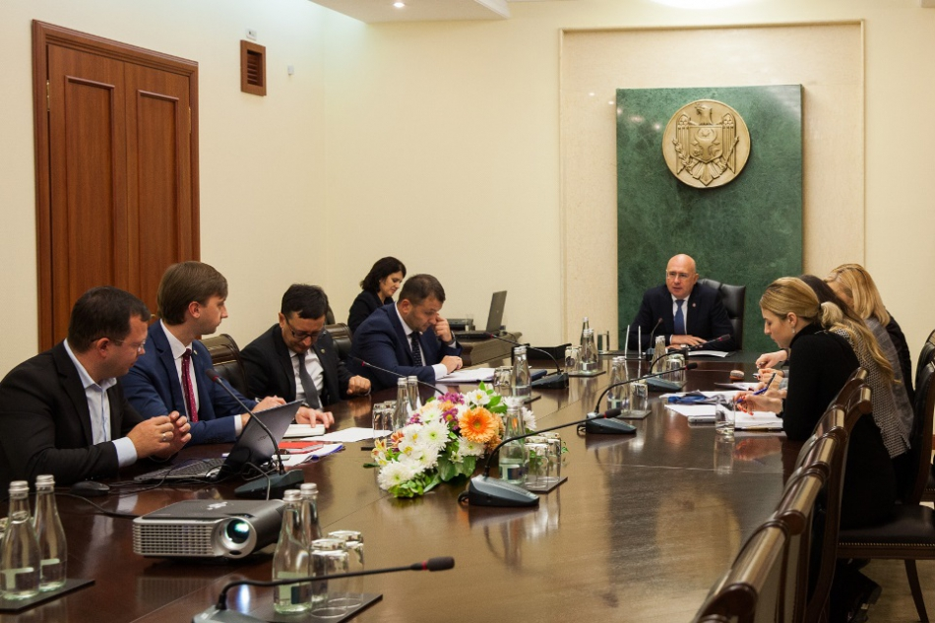
Procesul de pregătire pentru elaborarea Planului național privind aprovizionarea cu apă și canalizare a localităților din Republica Moldova a fost astăzi evaluat în cadrul unei ședințe prezidate de premierul Pavel Filip, cu participarea responsabililor din domeniu.
Prim-ministrul a spus că această problemă este semnalată cel mai des de cetățeni în timpul vizitelor în teritoriu. „Trebuie să recunoaștem că este inadmisibil ca în secolul 21, Republica Moldova – o țară situată în centrul Europei, să nu fie conectată la sisteme de apă și canalizare”, a punctat Pavel Filip, adăugând că este necesară o evaluare a situației la nivel de țară.
Astfel, la ședință, a fost prezentată foaia de parcurs care include etapele și acțiunile necesare pentru elaborarea Planului național de aprovizionare cu apă și canalizare a localităților din țară. În primă etapă, va fi evaluată disponibilitatea de apă din surse de suprafață și subterane în raport cu necesarul pe țară, va fi inventariată infrastructura existentă, dar și examinat cadrul normativ în vigoare. De asemenea, au fost discutate aspecte ce țin de suportul necesar pentru elaborarea acestui plan național.
Până la elaborarea documentelor vizate, în anul 2019, va fi continuată construcția apeductelor magistrale: „Soroca-Bălți-Sângerei-Telenești”, „Chișinău-Strășeni-Călărași” și „Cahul-Vulcănești-Alexandru Ioan Cuza”, iar ulterior, vor fi identificate proiecte pentru conectarea localităților la apeductele magistrale.
Sursa: adrnord.md

STADIONUL CENTRAL DIN UNGHENI SE EXTINDE ȘI SE MODIFICĂ
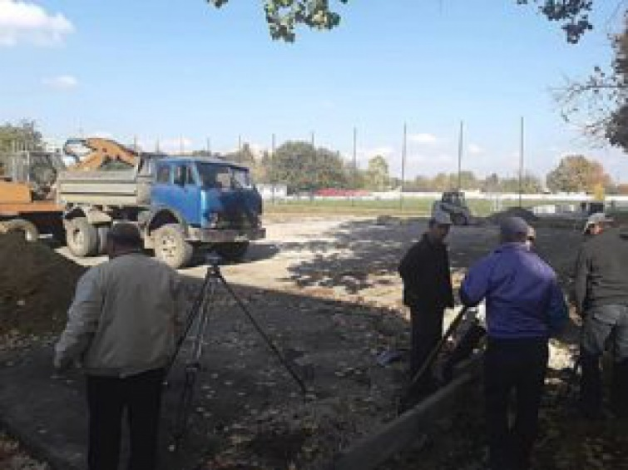

Amatorii sportului din Ungheni vor avea noi posibilități de antrenament și competiții. În aceste zile, au loc lucrări de construcție a două miniterenuri de sport, amplasate pe teritoriul stadionului central din Ungheni.
Unul dintre miniterenuri va fi multifuncțional: de tenis, volei și baschet, având un înveliș cauciucat. Al doilea teren, cu înveliș artificial, va fi de mini-fotbal.
Noile terenuri sportive vor fi iluminate și dotate cu toate accesoriile necesare. Totodată, vor fi îngrădite. Cu toate acestea, susține primarul Alexandru Ambros, accesul la ele va fi liber.
”Sperăm ca acest loc să devină atractiv pentru orășeni, iar pentru cei care practică sportul – un sprijin în plus în vederea creșterii performanțelor sportive ”, a subliniat dânsul.
De notat că amenajarea celor două miniterenuri se datorează Proiectului ”Mod sănătos de viață asigurat de o infrastructură sportivă transfrontalieră modernă”, implementat în parteneriat cu un oraș-frate, Novoselytsya din regiunea Cernăuți, Ucraina, în cadrul proiectului ”Modernizarea infrastructurii transfrontaliere de sport pentru o viață sănătoasă”, finanțat de Uniunea Europeană.
Cu patru ani în urmă, la 25 noiembrie 2014, la Ungheni a fost dat în exploatare un stadion de fotbal cu înveliș artificial, despre care președintele Federației Moldovenești de Fotbal, Pavel Ciobanu, spunea că a fost construit conform standardelor europene și că va aduce mari beneficii orașului Ungheni.
Tot atunci, primarul Alexandru Ambros spunea că este aprobat un plan de reconstrucție a stadionului: tribunele vor fi construite doar pe o sigură parte, gardul din piatră va fi dărîmat, iar în locul lui va apărea altul, transparent, ceea ce, vorba primarului, va oferi un aspect mai atractiv întregului stadion.
Sursa: www.expresul.md

S-AU MOBILIZAT PENTRU SAT. LOCUITORII DIN COTIUJENII MARI AU CUMPĂRAT O AUTOSPECIALĂ PENTRU DESZĂPEZIREA DRUMURILOR
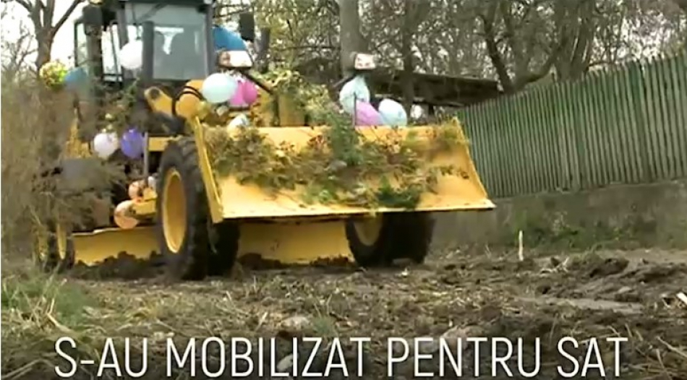
Sătenii din Cotiujenii Mari, raionul Şoldăneşti, au pus mână de la mână şi au cumpărat o autospecială, care le va fi de folos la deszăpezirea şi nivelarea drumurilor. Grederul procurat din China a fost sfinţit de preoții din sat.
Autoritățile locale au testat autospeciala chiar din prima zi.
Constantin Cernei este de 27 de ani şofer pe ambulanţă. Bărbatul spune că acest greder va fi foarte necesar, mai ales iarna, deoarece drumul spre pacienţi este anevoios: "Acum suntem foarte bucuroşi. Putem să ne deplasăm la vreme mai repede să dăm ajutorul la bolnav şi o să ne străduim să fie bine".
Peste 500 de localnici au dat bani pentru procurarea maşinii şi băştinaşii din diasporă. Oamenii speră că de acum încolo vor avea drumuri mai bune în sat:
"Am donat toată familia şi cei care sunt peste hotare, trei copii de peste hotare au donat, soţia la moment era peste hotare şi eu de aici din salariul meu de învăţător".
"Nici la apă nu mă puteam duce. Trebuia să te ţii de gard ca să mergi. Sper că avem un primar bun şi o să ne facă drumurile şi o să ne facă tot".
"Va îmbunătăţi viaţa oamenilor din mediul rural. Astfel, cei 437 de elevi de la Liceul Teoretic Cotiujenii Mari vor avea un drum mai uşor spre şcoală".
Decizia de a cumpăra un greder în sat a fost luată în urma unui sondaj făcut în localitate de Programul Națiunilor Unite pentru Dezvoltare, care a contribuit la realizarea proiectului.
"Cotiujenii Mari este una din cele 38 de localități cu care PNUD Moldova lucrează. Pentru a susţine localităţile să comunice cu cei plecaţi peste hotare", a declarat Tatiana Solonari, reprezentant PNUD.
Cotiujenii Mari este primul sat din raionul Şoldăneşti care beneficiază de o astfel de autospecială.
"Iarna care a fost anul 2017-2018 a făcut un examen. Ştim foarte bine că a căzut zăpada pe neaşteptate. Primăria nu a avut cu ce curăţa drumurile de zăpadă şcolile timp de două zile nu au lucrat, foarte greu urgenţa ajungea la bolnavi. Şi de aceea acest greder este binevenit", a precizat Nicolae Dorogan, primarul satului Cotiujenii Mari.
"Este destul de important ca o primărie cum este primăria Cotiujenii Mari cu un număr de populaţie de trei mii şi ceva de cetăţeni să dispună de un astfel de greder", a menţionat Svetlana Rotundu, preşedintele raionului Şoldăneşti.
Autospeciala a costat peste 750.000 de lei. Locuitorii din Cotiujenii Mari au adunat 150 de mii de lei, Primăria a contribuit cu 270 de mii, PNUD - cu aproape 250 de mii de lei, iar alte 85 de mii au fost donate de un agent economic din sat.
Sursa: www.publika.md

AUDIERI PUBLICE LA FĂLEȘTI. A FOST DEZBĂTUT CAPITOLUL „APĂ ȘI CANALIZARE” DIN STRATEGIA DE DEZVOLTARE SOCIAL-ECONOMICĂ A ORAȘULUI
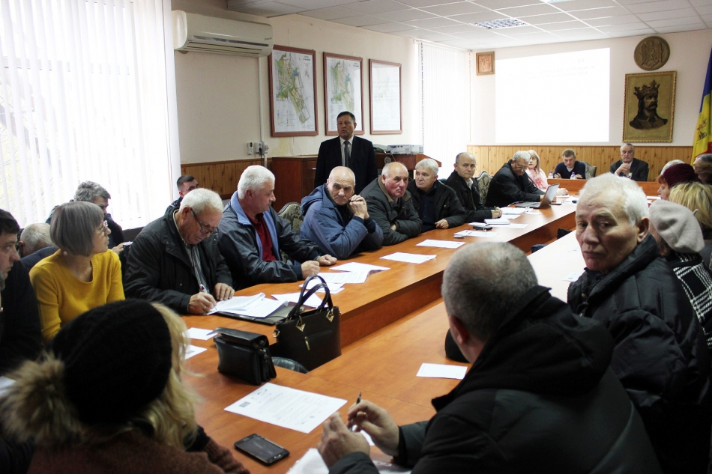
Miercuri, 14 noiembrie a.c., în incinta Primăriei orașului Fălești au avut loc audieri publice pe marginea capitolului „Apă și canalizare” din Strategia de Dezvoltare Social-Economică a orașului, actualizat în contextul proiectului „Îmbunătățirea serviciilor de alimentare cu apă și sanitație în orașul Fălești”, finanțat de Uniunea Europeană.
La eveniment au participat reprezentanți ai Consiliului local, primăriei orașului Fălești, instituțiilor publice, ADR Nord, Agenției de Cooperare Internațională a Germaniei (GIZ), membrii GLPS, CLC Fălești, Inspecției ecologice Fălești, Centrului de Sănătate Publică Fălești, agenți economici, reprezentanți ai societății civile din orașul Fălești, managerul proiectului, experți și jurnaliști.
În cadrul consultărilor publice pe marginea capitolului „Apă și canalizare” din strategia menționată au fost prezentate concluziilor analizei diagnostice privind dezvoltarea sectorului în oraşul Fălești, precum și un șir de recomandări privind dezvoltarea sectorului AAC din oraș pentru perioada 2018-2025. Totodată, participanți la eveniment au discutat și au acceptat componentei actualizate a capitolului „Apă și Canalizare” din Strategia de Dezvoltare Socio-Economică a orașului Fălești.
Proiectul capitolului „Apă și Canalizare” din Strategia menționată va fi prezentat la o ședință a Consiliului local Fălești în vederea aprobării finale. În cadrul Consiliului local Fălești urmează a fi creat un grup de lucru pentru monitorizarea implementării capitolului respectiv.
Amintim că, la începutul lunii septembrie a.c., audieri similare au fost organizate și pe marginea capitolului „Alimentare cu apă și canalizare” din Strategia de Dezvoltare Socio-Economică a raionului Fălești.
Proiectul „Îmbunătățirea serviciilor de alimentare cu apă și sanitație în orașul Fălești” este finanțat de Uniunea Europeană în cooperare cu proiectul „Modernizarea Serviciilor Publice Locale în Republica Moldova”, care este implementat de Agenția de Cooperare Internațională a Germaniei (GIZ) în parteneriat cu Ministerul Agriculturii, Dezvoltării Regionale și Mediului și ADR Nord și sprijinit financiar de Ministerul German pentru Cooperare Economică şi Dezvoltare (BMZ), Guvernul Suediei, Guvernul României și Agenţia Elveţiană pentru Dezvoltare şi Cooperare (SDC). În urma realizării acestui proiect, rețelele de alimentare cu apă din orașul Fălești vor fi extinse cu 2,4 km și vor fi construite 2,6 km de rețele de aducție. Totodată, 11,5 km de rețele de alimentare cu apă din Fălești vor fi reabilitate. La sistemul îmbunătățit de alimentare cu apă vor fi conectați peste 15 mii de locuitori ai orașului Fălești. Valoarea estimativă a proiectului se cifrează la 1,27 milioane de euro, contribuția beneficiarilor fiind de 160.000 de euro.
Sursa: adrnord.md

